Конспект урока по теме:
«Простые механизмы. Рычаг»

Учебный предмет: физика
Класс: 7
Автор УМК: А.В. Перышкин Физика 7 класс. М.-Дрофа, 2013 год
Тема урока: Простые механизмы. Рычаг.
Тип урока: изучение и первичное закрепление новых знаний и способов деятельности
Методы обучения: наглядный, словесный, графический, условно-символический, исследовательский
Формы организации познавательной деятельности: коллективная, индивидуальная, групповая
Средства обучения: мультимедийный проектор, персональный компьютер, набор программного обеспечения УМК «Сфера», видеофрагмент, презентация к уроку, модели простых механизмов (наклонная плоскость, рычаг на штативе), динамометр, линейки, набор грузов, учебник «Физика-7» А. В. Перышкин, карточки с заданиями для обучающихся

Цель урока: Дать понятие простого механизма, рассмотреть виды простых механизмов, понять принципы их работы (дети ставят цель урока самостоятельно после актуализации опорных знаний)
Задачи урока:
1. Личностные:
- осознание обучающимися пользы совместной работы на уроке.
- создание условий для благоприятного психологического климата и плодотворной рабочей обстановки
2. Метапредметные:
- развитие навыков аналитической деятельности
- развитие познавательных интересов, интеллектуальных и творческих способностей учащихся средствами ИКТ технологий.
3. Предметные:
- формирование основных понятий урока: простые механизмы, рычаг, наклонная плоскость, блок

Ход урока

I. Этап мотивации к учебной деятельности

Деятельность учителя | Деятельность обучающихся
Добрый день! Я рад нашей встрече. Надеюсь, что наш урок пройдет интересно и увлекательно, с большой пользой для вас.  Контролирует наличие учебных принадлежностей.  «Чтобы определить тему и цель урока, я предлагаю вам выполнить 2 задания»:  1. «Утверждают, что великий учёный Архимед как-то писал сиракузскому царю Гиерону: «Если бы была другая Земля, я перешёл бы на неё и сдвинул бы нашу Землю». Предположите, как он планировал это сделать»  слайд 1 (см Приложение 1)  «Верно, теоретически это можно сделать при помощи простых механизмов и, конкретно, при помощи их разновидности – рычага»  2. «Предложите ваше решение, которое могло бы помочь затащить тяжёлый груз на определенную высоту».  слайд 2  «С древних времен для облегчения своего труда человек использует различные механизмы, которые способны преобразовывать силу человека в значительно большую силу, но имеют очень простое устройство. Их так и называют: «Простые механизмы» слайд 3  Как вы думаете, какая тема урока у нас сегодня?  Какие задачи можно нам поставить на урок? Слайд 4 | Слушают учителя  Делают предположения, дают ответы  При помощи наклонной плоскости  Просмотр слайдов презентации  (Дети отвечают) Простые механизмы: рычаг, наклонная плоскость и их разновидности.  Записывают тему урока в тетрадь  Дети пытаются сформулировать задачи занятия: Дать понятие простого механизма, рассмотреть виды простых механизмов, понять принципы их работы
II. Этап пробного учебного действия

Деятельность учителя | Деятельность обучающихся
Какие вам известны простые механизмы? Где вы видели эти механизмы? Какими из них пользовались сами?  Каково их назначение? Обратимся к презентации слайд 5  Работа с учебником (с136-137)  Предлагаю поработать в парах за компьютерами  (см. приложение 2)  Давайте сгруппируем материал по теме, выясним, какие существуют разновидности простых механизмов.  Слайд 6  А теперь, ребята попробуйте дать определение того, что такое простые механизмы с точки зрения физики.  Слайд 7  Какой из простых механизмов, на ваш взгляд, является самым распространенным?  Рычаг - является составной частью почти каждой современной машины, станка, механизма. Экскаватор роет канаву - его железная «рука» с ковшом действует как рычаг. Шофёр меняет скорость автомобиля с помощью рычага переключения скоростей. Вскапывая грядки на огороде, лопата в наших руках тоже становится рычагом. Всевозможные коромысла, рукоятки и вороты всё это рычаги.  Рычаг - твёрдое тело, способное вращаться вокруг неподвижной опоры. На практике роль рычага могут играть палка, доска, лом и т. п.  Расстояние от оси вращения рычага до линии приложения силы называют плечом рычага.  Укажите плечи рычага на рисунке  Слайд 8 | Просмотр слайдов презентации. Отвечают на вопросы учителя  Работают с учебником. Просмотр и устное комментирование рисунков со страниц параграф  Работают с конструктором уроков.  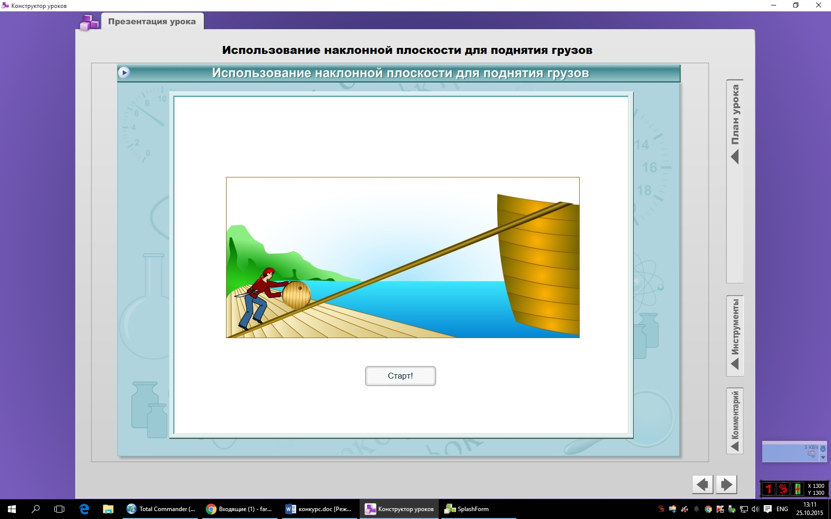  Записывают схему «Виды простых механизмов» в тетрадь.  Дают определение простых механизмов (фронтальный опрос).  Простые механизмы – это приспособления, которые служат для преобразования силы.  Дети отвечают: рычаг  Слушают учителя  Записывают в тетрадь определение, делают рисунок.  Указывают плечи рычага на слайде
III. Постановка проблемы

Деятельность учителя | Деятельность обучающихся
Какой механизм используют в каждой названной задаче? (группам учеников раздаются карточки с заданиями)  - Почему дверную ручку прикрепляют не к середине двери, а краю, притом наиболее удаленному от оси вращения двери? Какой механизм используют?  - Зачем у подъемного крана делают противовес?  - Почему для резки бумаги и ткани применяют ножницы с короткими ручками и длинными лезвиями, а для резки листового металла – с длинными ручками и короткими лезвиями?  - Как легче резать ножницами картон: помещая его ближе к концам ножниц или располагая ближе к их середине?  Давайте выясним, как правильно использовать рычаг? (Прошу двух смелых учащихся выйти к доске. Даю одному в руки тяжёлый портфель и предлагаю воспользоваться палкой для облегчения переноса груза.) Покажите нам, как расположить палку, на которой весит груз, на плече друга, так, чтобы сила давления на плечо была наименьшей? Палка - это рычаг, который мы используем для того, чтобы облегчить перенос тяжёлого груза. Как правильно подвесить груз на рычаге?  Возьмите зубочистку и переломите её пополам. Разломите теперь половинки. Что труднее переломить – целую или половинку? Почему?  Какой вывод можно сделать применительно к рычагу?  А теперь посмотрим видеофрагмент. Попробуйте определить какой простой механизм используется в ролике (см. Приложение 3).  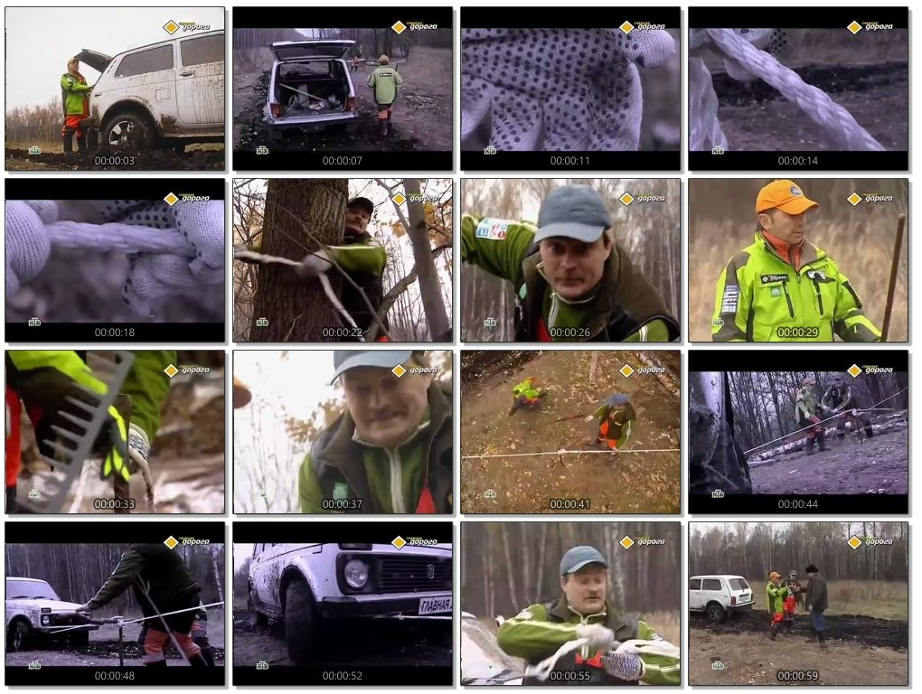  Давайте посмотрим, как простые механизмы используются в технике и в быту. Слайды 9-12 | Работают в группах по 2 человека, ведут обсуждение задач.  Наблюдают за экспериментом, слушают учителя.  Чем длиннее плечо рычага, тем меньшую силу надо прикладывать, чтобы его уравновесить.  Дети просматривают видеофрагмент (см. Приложение 3). Отвечают на поставленный вопрос.  Архимедов рычаг  Комментируют информацию со слайдов (фронтальный опрос)
IV. Этап первичного закрепления с проговариванием во внешней речи и с самопроверкой по эталону

Показывает опыты с рычагом и грузами: уравновешивается, например, один груз – тремя, четырьмя; опыт с наклонной плоскостью: груз, при помощи динамометра движется по наклонной плоскости, затем угол наклона плоскости изменяется, груз движется повторно и показания динамометра в первом и во втором случае сравниваются.  Какой вывод мы можем сделать из увиденного?  Назовите каждый простой механизм, изображенный на рисунке. Слайд 13 | наблюдают за опытами, устно делают выводы:  простые механизмы могут дать выигрыш в силе  Называют виды простых механизмов на слайде:  Рычаг, клин, наклонная плоскость, ворот, винт, блок
V. Этап рефлексии учебной деятельности на уроке

Давайте составим кластер «Простые механизмы»  Проверим вашу работу. Слайд 14  Запись домашнего задания: параграф учебника 55, вопросы после параграфа (письменно)  Урок я хочу закончить словами:  «Науку все глубже постигнуть стремись,  Познанием вечного жаждой томись.  Лишь первых познаний блеснет тебе свет,  Узнаешь: предела для знания нет»  Фирдоуси (Персидский и таджикский поэт, 940— 1030 гг.) | Работают в группах по 4 человека, составляют кластер «Простые механизмы».  Обсуждение работы с учителем  Записывают домашнее задание  Слушают учителя

Список используемой литературы:

- Учебник «Физика. 7 класс», А.В.Перышкин, «Дрофа», 2013 г
- Лукашик В.И., Иванова Е.В. Сборник задач по физике. 7-9 классы. М. Просвещение 2014 год
- Физика. 7 класс. Поурочные планы к учебникам Перышкина А.В. и Громова С.В. (2010, 301с.)

Интернет источники:
Официальный сайт учебно-методического комплекса «Сферы» http://www.spheres.ru/

Видеофрагмент передачи «Главная дорога»

